Segundo Examen Parcial de Mecánica I Marzo 23 de 2017
Nombre: _______________________________________________Código:________________

1. (1.5 puntos) Responda las siguientes preguntas:

a) Cuáles son las condiciones que se deben cumplir para que dos sistemas de fuerzas y momentos sean equivalentes?

________________________________________________________________________________________________________________________________________________________________________________________________________________________________________________

b) Cual es el procedimiento que debo llevar a cabo para calcular el momento de una fuerza alrededor de un eje? Explíquelo paso por paso.

________________________________________________________________________________________________________________________________________________________________________________________________________________________________________________
________________________________________________________________________________________________________________________________________________________________________________________________________________________________________________

c) Qué es un par de fuerzas?

________________________________________________________________________________________________________________________________________________________________________________________________________________________________________________

Segundo Examen Parcial de Mecánica I Marzo 23 de 2017
Nombre: _______________________________________________Código:________________
2. (2.0 puntos) La tensión en el cable AB mostrado es de 200 lb.
a) Determine el momento de la fuerza F_{AB} respecto al punto C.
b) Determine la distancia perpendicular entre el punto C y la línea de acción de la fuerza F_{AB}

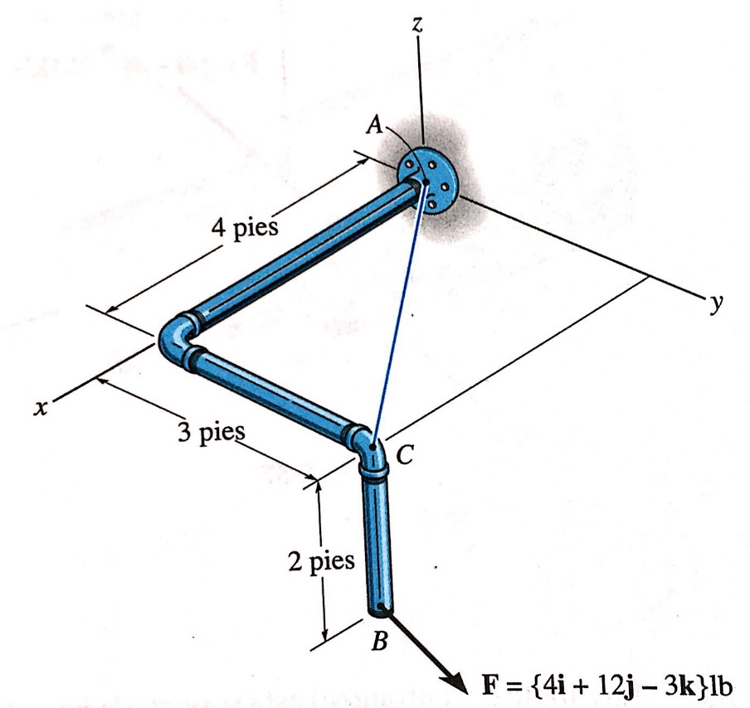
3. (1.5 puntos) Determine el momento del a fuerza F con respecto a un eje que pasa por los puntos A y C.

